Program Przeglądu filmowego kina dostępnego  


# Czym jest Przegląd filmowy kina dostępnego?

To wyjątkowe wydarzenie kulturalne, podczas którego wszystkie seanse będą wyświetlane z napisami dla osób niesłyszących, audiodeskrypcją oraz tłumaczeniami na polski język migowy (PJM).

# Gdzie i kiedy odbywa się Przegląd filmowy kina dostępnego?

Przegląd trwa od środy 26 lutego do soboty 1 marca 2025 roku. Każdego dnia pokażemy kilka filmów. Filmy będą wyświetlane w Kinie Pałacowym oraz Sali Wielkiej. Znajdziesz te miejsca na I piętrze w Centrum Kultury Zamek. CK Zamek znajduje się przy ulicy Święty Marcin, w Poznaniu.

# Ile kosztują bilety i gdzie je kupić?

* Za jeden bilet zapłacisz 10 złotych.
* Asystent lub asystentka osoby z niepełnosprawnością za jeden bilet zapłaci 1 złoty.
* Bilety kupisz na stronie internetowej [www.kinopalacowe.pl](http://www.kinopalacowe.pl) lub w kasie CK Zamek. Numer telefonu do kasy: 61 64 65 260. Kasa jest czynna codziennie w godzinach 10:00 – 21:00.
* Ważne: Liczba miejsc jest ograniczona. Może zdarzyć się, że biletów zabraknie na kilka dni przed pokazem. Z tego względu zalecamy wcześniejszą rezerwację lub zakup biletów.
* Jeśli masz pytania lub chcesz zarezerwować miejsca, skontaktuj się ze mną. Mój adres to: [bow@ckzamek.pl](mailto:bow@ckzamek.pl). Jeśli wolisz, zadzwoń lub napisz wiadomość SMS na numer 607 609 320

## Jaki jest program Przeglądu filmowego kina dostępnego?

## Środa, 26 lutego, godzina 11:00, Sala Kinowa

## Film „Wytłumaczenie wszystkiego”. Czas trwania: 2 godziny i 3 minuty. Film dla osób powyżej 16. roku życia.



**Kraje produkcji**: Węgry, Słowacja.

**Gatunek**: dramat.

**Opis**: Abel przygotowuje się do matury. Zamiast skupić się na nauce, myśli tylko o swojej najlepszej przyjaciółce Jance, w której jest zakochany.

**Treści wrażliwe**: spożywanie alkoholu oraz palenie papierosów, sceny o charakterze seksualnym.  
**Słowa kluczowe**: relacja ojca z synem, pierwsza miłość.

## Środa, 26 lutego, godzina 16:00, Sala Kinowa

## Film „Spirited Away: W krainie Bogów”. Czas trwania: 2 godziny i 5 minut. Film dla osób powyżej 12. roku życia.



**Kraj produkcji**: Japonia.

**Gatunek**: animacja, przygodowy, fantasy.

**Opis**: Chihiro ma 10 lat i przeprowadza się z rodzicami do nowego domu. Po drodze, przypadkiem, trafiają do tajemniczego miasteczka. Dziewczynka odkrywa, że to kraina zamieszkana przez bóstwa i duchy, a jej rodzicie zostali przemienieni w świnie.

**Treści wrażliwe**: w filmie są sceny, które mogą spowodować strach u młodszych widzów.  
**Słowa kluczowe**: anime, dobro i zło, duchowość, dzieciństwo, Japonia, przyjaźń, rodzina.

+ Przed seansem Hanna Wereszczyńska z Festiwalu Młode Horyzonty opowie o anime.

## Środa, 26 lutego, godzina 18:00, Sala Wielka

## Film „Kobieta z...”. Czas trwania: 2 godziny i 12 minut. Film dla osób powyżej 15. roku życia.



**Kraj produkcji**: Polska.

**Gatunek**: dramat.

**Opis**: Opowieść o Anieli Wesoły, która urodziła się w męskim ciele i po latach przechodzi korektę płci.

**Treści wrażliwe**: nagość.  
**Słowa kluczowe**: osoby transpłciowe, tranzycja, lgbtq+, Polska.

+ Po seansie rozmowa.

## Środa, 26 lutego, godzina 20:00, Sala Kinowa

## Film „Apetyt na więcej. La Cocina”. Czas trwania: 2 godziny i 19 minut. Film dla widzów powyżej 16. roku życia.



**Kraj produkcji**: USA, Meksyk.

**Gatunek**: dramat, romans.

**Opis**: Wielka restauracja w Nowym Jorku. W kuchni pracuje mnóstwo osób. Pewnego dnia szef zmiany odkrywa kradzież. Wszyscy stają się podejrzani.

**Treści wrażliwe**: bardzo wulgarne słownictwo, mocne sceny seksualne, nagość, molestowanie seksualne, nadużywanie narkotyków.  
**Słowa kluczowe**: restauracja, niechciana ciąża, aborcja, nieudokumentowane osoby o doświadczeniu migracji.

## Czwartek, 27 lutego, godzina 11:00, Sala Kinowa

## Film „Nie obiecujcie sobie zbyt wiele po końcu świata”. Czas trwania: 2 godziny i 43 minuty. Film dla osób powyżej 16. roku życia.



**Kraje produkcji**: Rumunia, Luksemburg, Francja, Chorwacja.

**Gatunek**: dramat, obyczajowy.

**Opis**: Angela jest asystentką produkcji filmowej. Otrzymuje zlecenie od dużej firmy. Ma przeprowadzić wstępne rozmowy z osobami, które chcą wystąpić w filmie na temat bezpieczeństwa w pracy.

**Treści wrażliwe**: bardzo wulgarny język, treści dyskryminujące.  
**Słowa kluczowe**: nierówności społeczne.

## Czwartek, 27 lutego, godzina 16:00, Sala Kinowa

## Film „Flow”. Czas trwania: 1 godzina i 24 minuty. Film dla widzów powyżej 7. roku życia.

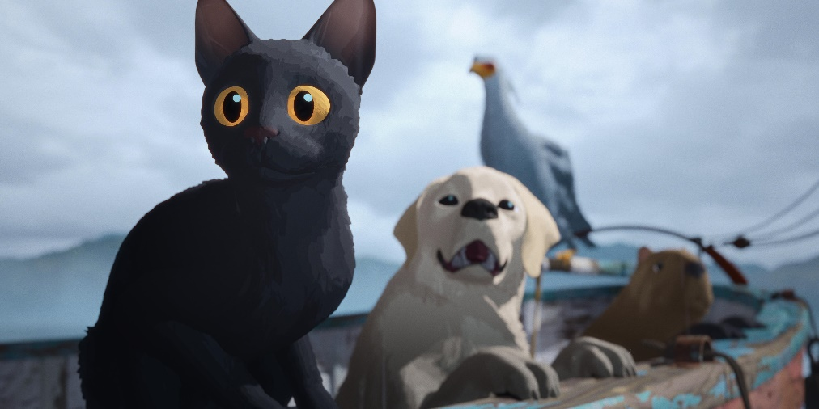

**Kraje produkcji**: Łotwa, Belgia, Francja.

**Gatunek**: animowany, familijny.

**Opis**: Wyjątkowy kot stoi na czele grupy. W jej skład wchodzą labrador, kapibara, lemur i ogromny ptak. Zwierzęta znajdują się w łodzi, która dryfuje po zalanym przez wielką wodę świecie.

**Treści wrażliwe**: atmosfera zagrożenia wywołana powodzią może wzbudzić strach u młodszych dzieci.  
**Słowa kluczowe**: katastrofa ekologiczna, kot, niebezpieczeństwo, podróż, pomoc, powódź, przygoda, przyjaźń, środowisko naturalne, strata, wspólnota, współpraca, zwierzęta, żywioły.

## Czwartek, 27 lutego, godzina 18:00, Sala Kinowa

## Film „Emilia Pérez”. Czas trwania: 2 godziny i 10 minut. Film dla widzów powyżej 16. roku życia.



**Kraje produkcji**: USA, Meksyk.

**Gatunek**: musical.

**Opis**: Prawniczka Rita dostaje zlecenie od szefa meksykańskiej mafii. Ma mu pomóc w procesie korekty płci. Wyrusza w podróż, w trakcie której poznaje trzy gotowe na wszystko kobiety. W pełnym przemocy społeczeństwie pragną one słuchać swojego serca.

**Treści wrażliwe**: wulgarny język, sceny przemocy, sceny nagości.  
**Słowa kluczowe**: osoby transpłciowe, tranzycja, musical, feminizm, lgbtq+, Meksyk.

## Piątek, 28 lutego, godzina 14:00, Sala Kinowa

## Film „Królestwo Kensuke”. Czas trwania: 1 godzina i 25 minut. Film dla widzów powyżej 9. roku życia.



**Kraje produkcji**: Wielka Brytania, Luksemburg, Francja.

**Gatunek**: familijny, przygodowy.

**Opis**: Michael wraz z psem Stellą rozbija się na egzotycznej wyspie. Odkrywa, że mieszka na niej tajemniczy mężczyzna. Wspólnie będą musieli nauczyć się żyć razem i połączyć siły, aby obronić swój sekretny świat.

**Treści wrażliwe**: niepokojące sceny.

**Słowa kluczowe**: natura, rodzina, relacje międzypokoleniowe i międzygatunkowe.

## Piątek, 28 lutego, godzina 16:00, Sala Kinowa

## Film „Mój sąsiad Totoro”. Czas trwania: 1 godzina i 26 minut. Film dla widzów powyżej 7. roku życia.



**Kraj produkcji**: Japonia.

**Gatunek**: animacja, familijny, fantasy.

**Opis**: Siostry Satsuki i Mei przeprowadzają się na wieś, by być bliżej chorej mamy. Wkrótce dziewczynki spotykają magiczne stworzenia, w tym ogromnego ducha lasu o imieniu Totoro. Ten staje się ich przyjacielem, który pomaga im w trudnych chwilach.

**Treści wrażliwe**: choroba rodzica, rozłąka.

**Słowa kluczowe**: rodzina, przeprowadzka, przyjaźń.

## Piątek, 28 lutego, godzina 18:00, Sala Kinowa

## Film „Znajomy dotyk”. Czas trwania: 1 godzina i 32 minuty. Film dla widzów powyżej 16. roku życia.

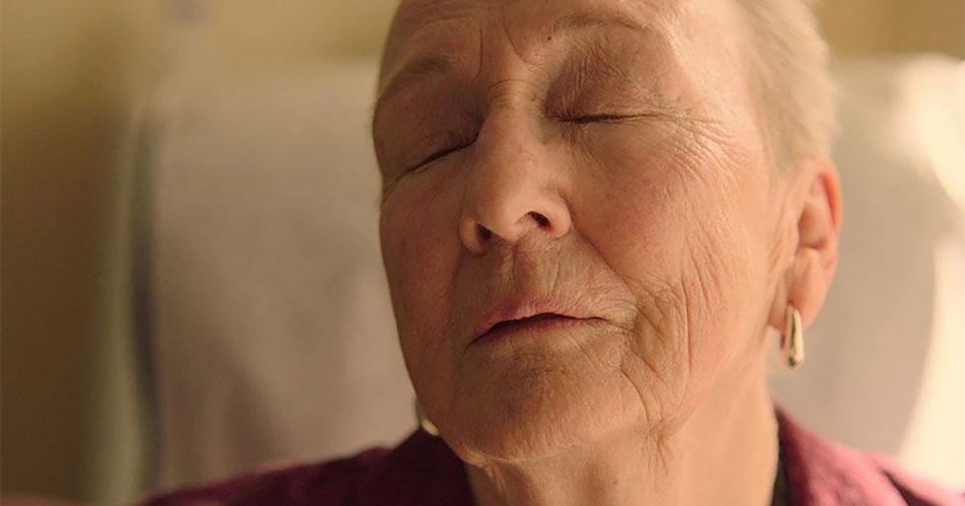

**Kraj produkcji**: USA.

**Gatunek**: dramat.

**Opis**: Ruth ma 85 lat i choruje na demencję. Musi opuścić ukochany dom. W domu opieki uczy się funkcjonować na nowo.

**Treści wrażliwe**: nagość, choroba.

**Słowa kluczowe**: seniorzy i seniorki, demencja.

## Sobota, 1 marca, godzina 12:00, Sala Kinowa

## Film „Oskar, Patka i Złoto Bałtyku”. Czas trwania: 1 godzina i 30 minut. Film dla widzów powyżej 6. roku życia.

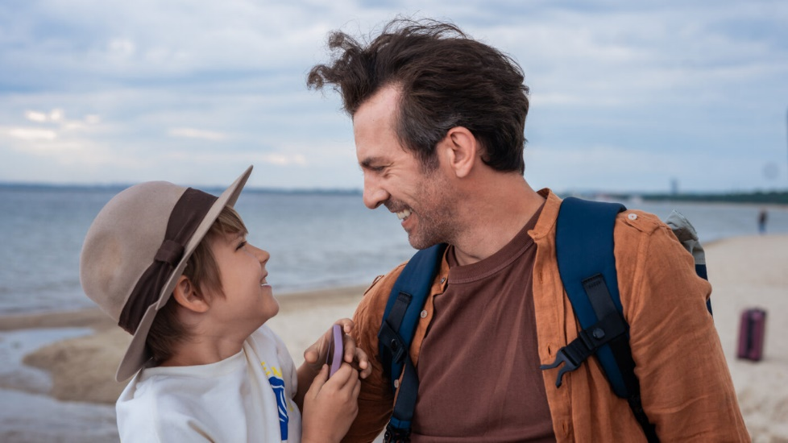

**Kraj produkcji**: Polska.

**Gatunek**: familijny, przygodowy.

**Opis**: Oskar i Patka jadą na wakacje nad morzem. Na miejscu czeka ich niesamowite śledztwo. Znajdują mapę prowadzącą do skarbu. Wakacje zmieniają się w misję.

**Słowa kluczowe**: wakacje, przygoda.

+ Po seansie spotkanie z twórcami i twórczyniami filmu.

## Sobota, 1 marca, godzina 15:00, Sala Kinowa

## Film „Kleks i wynalazek Filipa Golarza”. Czas trwania: 1 godzina i 56 minut. Film dla osób powyżej 7. roku życia.



**Kraj produkcji**: Polska.

**Gatunek**: familijny, fantasy.

**Opis**: Ada wraca do Akademii Pana Kleksa, żeby odkryć, skąd pochodzi Albert. Profesor Kleks rusza do świata ludzi, by odnaleźć starego przyjaciela. Oboje trafiają na ślad Filipa Golarza, dawnego ucznia Akademii.

**Słowa kluczowe**: nowoczesne technologie.

+ Po seansie spotkanie z Antoniną Litwiniak, aktorką grającą Adę Niezgódkę.

## Sobota, 1 marca, godzina 19:00, Sala Kinowa

## Film „Pelikan Blue”. Czas trwania: 1 godzina i 18 minut. Film dla widzów powyżej 15. roku życia.

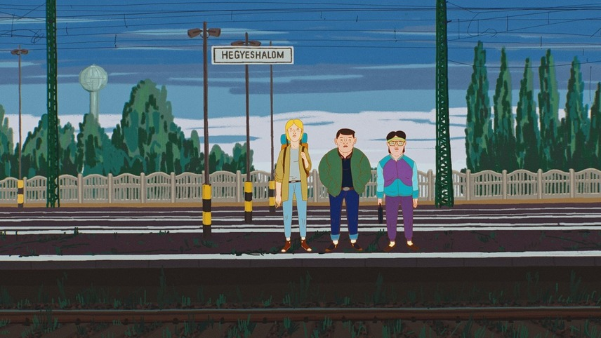

**Kraj produkcji**: Węgry.

**Gatunek**: dokumentalny, animowany.

**Opis**: W latach dziewięćdziesiątych na Węgrzech podróżowanie pociągiem stało się możliwe, ale było zbyt drogie. Trzej młodzi mężczyźni zaczęli fałszować międzynarodowe bilety kolejowe. Dzięki temu wiele osób mogło zobaczyć świat poza Węgrami.

**Treści wrażliwe**: sceny zażywania narkotyków, wulgarny język, kradzieże.

**Słowa kluczowe**: animacja, natura, rodzina, relacje międzypokoleniowe i międzygatunkowe.